|  |  |
| --- | --- |
|  | **Giải chi tiết đề HỌC SINH GIỎI LỚP 12**  **TPHCM KHÓA THI 05/03/ 2019**  **MÔN TOÁN**  **Time: 120 PHÚT** |

**ĐỀ BÀI**

**Câu 1.** Giải phương trình: .

**Câu 2.** Cho hàm số  và hai số thực,thỏa mãn các điều kiện: ; . Tính .

**Câu 3.** Cho hàm số  có đồ thị . Xét  di chuyển trên  và có hoành độ . Tiếp tuyến của  ở cắt  tại hai điểm ,  phân biệt và khác . Tìm giá trị lớn nhất của tung độ trung điểm  của đoạn thẳng .

**Câu 4.** Cho hình lăng trụ tam giác  có đáy  là tam giác vuông cân ở  với  và hình chiếu của  lên mặt phẳng  trùng với trung điểm . Biết rằng diện tích của tứ giác  bằng .

a) Tính theo  thể tích của hình lăng trụ đã cho.

b) Tính theo  thể tích của hình trụ nhỏ nhất có hai đáy lần lượt nằm trên hai mặt phẳng ,  và chứa toàn bộ lăng trụ đã cho bên trong.

**Câu 5**. Cho các số thực  thỏa mãn  và  .

Tìm giá trị nhỏ nhất của biểu thức  .

**HẾT.**

**LỜI GIẢI CHI TIẾT**

**Câu 1.** Giải phương trình: . (1)

**Lời giải**

***Tác giả: Tú Tam Tạng Fb:Tú Tam Tạng***

Điều kiện: .

Với điều kiện trên phương trình (1) trở thành:.

Đặt  với .



.



. Suy ra  đồng biến trên .

Ta có:  là nghiệm duy nhất.

Vậy tập nghiệm của phương trình là .

**Câu 2.** Cho hàm số  và hai số thực,thỏa mãn các điều kiện: ; . Tính .

**Lời giải**

***Tác giả: Tạ Thị Huyền Trang ; Fb:Tạ Thị Huyền Trang***

Đặt .

Ta có 

.

Xét hàm: .

.

BBT:

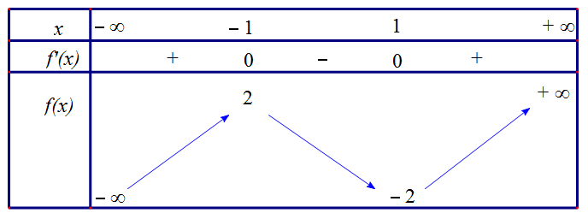

Đặt . Ta có 



.

Ta có 

.

Vậy .

**HƯỚNG GIẢI 2**

Đặt 

Ta có : .

Lại có : 

 với mọi .

Do đó :  . Khi đó từ 

Suy ra  và  . Vậy 

**Câu 3.** Cho hàm số  có đồ thị . Xét  di chuyển trên  và có hoành độ . Tiếp tuyến của  ở cắt  tại hai điểm ,  phân biệt và khác . Tìm giá trị lớn nhất của tung độ trung điểm  của đoạn thẳng .

**Lời giải**

***Tác giả: Lương Thị Hương Liễu ; Fb: Hương Liễu Lương.***

Ta có: .

Phương trình tiếp tuyến tại tiếp điểm  :

.

Phương trình hoành độ giao điểm của  và :

 .

Điều kiện: (*) phải có hai nghiệm phân biệt khác .

Giả sử  và cắt nhau tại hai điểm  và  với ,  là hai nghiệm của phương trình (*).

Gọi là trung điểm của đoạn . Ta có .

Suy ra, .

Xét .

Bảng biến thiên:

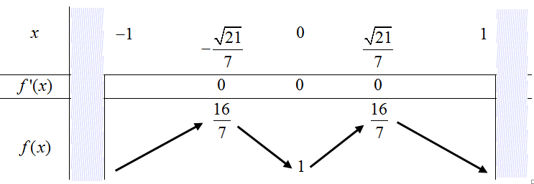

Từ BBT, ta có  khi .

Vậy  là giá trị cần tìm.

**Câu 4.** Cho hình lăng trụ tam giác  có đáy  là tam giác vuông cân ở  với  và hình chiếu của  lên mặt phẳng  trùng với trung điểm . Biết rằng diện tích của tứ giác  bằng .

a) Tính theo  thể tích của hình lăng trụ đã cho.

b)Tính theo  thể tích của hình trụ nhỏ nhất có hai đáy lần lượt nằm trên hai mặt phẳng ,  và chứa toàn bộ lăng trụ đã cho bên trong.

**Lời giải**

***Tác giả: Phạm Hoàng Hải; Fb: Phamhoang Hai***

a)

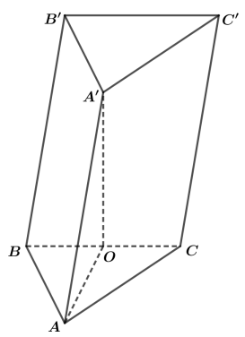

Ta có  vuông tại ,   .

Dễ chứng minh  là hình chữ nhật.

Mà .

Xét  vuông tại  có ,  .

Vậy  (đvtt).

b) Dựng hình chiếu vuông góc  lên  ta được tam giác  tương ứng.

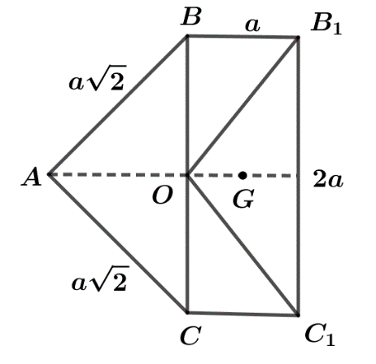

Hình trụ chứa  có đáy là hình tròn chứa  .

Gọi  là hình tròn cần tìm;  chứa    chứa mọi tam giác trong .

 Nếu  ngoại tiếp ít nhất một tam giác trong  và chứa  thì  có diện tích nhỏ nhất.

Xét đường tròn ngoại tiếp  có tâm .

Có , .

.

.

Vậy ,  thuộc đường tròn  .

 Đường tròn  ngoại tiếp  và chứa  là đường tròn cần tìm.

 (đvtt).

**Câu 5**. Cho các số thực  thỏa mãn  và  .

Tìm giá trị nhỏ nhất của biểu thức  .

**Lời giải**

***Tác giả: Phan Tran Bao Bao ; Fb: Phan Tran Bao Bao***

Đặt  . Ta có 

Khi đó :



Suy ra  đạt được khi .